GMS – 556

MESTNA OBČINA MARIBOR

ŽUPAN

Ulica heroja Staneta 1, 2000 MARIBOR

Številka: 47800-233/2012
Datum: 08. 03. 2013

MESTNI SVET MESTNE

OBČINE MARIBOR

ZADEVA: PREDLOG ZA OBRAVNAVO NA SEJI MESTNEGA SVETA MESTNE OBČINE MARIBOR

NASLOV GRADIVA: SKLEP O UKINITVI STATUSA GRAJENEGA JAVNEGA DOBRA (parcela št. 732/1 k.o. 655 – MELJE)

GRADIVO
PRIPRAVIL/A: Simona FRAS, dipl.upr.org.,prav., višji svetovalec, Sekretariat za splošne zadeve – Služba za pravne zadeve

GRADIVO

PREDLAGA: dr. Andrej FIŠTRAVEC, župan Mestne občine Maribor

POROČEVALEC/CI: Davor OZMEC, univ. dipl. prav., vodja Službe za pravne zadeve

PREDLOG SKLEPA:

Mestni svet MOM sprejme sklep o ukinitvi statusa javnega dobra.

dr. Andrej FIŠTRAVEC
ŽUPAN

Priloge:
- sklep z obrazložitvijo

Na podlagi 23. člena Zakona o graditvi objektov (Uradni list RS, št. 102/2004-UPB1 (14/2005 popr.), 92/2005-ZJC-B, 93/2005-ZVMS, 111/2005 Odl.US: U-I-150-04-19, 120/2006 Odl.US: U-I-286/04-46, 126/2007, 57/2009 Skl.US: U-I-165/09-8, 108/2009, 61/2010-ZRud1 (62/2010 popr.), 20/2011 Odl. US: U-I-165/09-34) in 23. čl. Statuta mestne občine Maribor (MUV, št. 10/2011) je Mestni svet mestne občine Maribor na ………. seji, dne …………….2013 sprejel

SKLEP

O UKINITVI STATUSA GRAJENEGA JAVNEGA DOBRA

I.

S tem sklepom se ukine status grajenega javnega dobra nepremičnini, parcela št. 732/1 k.o. 655 – MELJE (ID 1878914), vpisani v zemljiški knjigi kot grajeno javno dobro lokalnega pomena v lasti Mestne občine Maribor, Ul. heroja Staneta 1, 2000 Maribor, matična št.: 5883369000, do celote.

II.

Po uveljavitvi tega sklepa Mestna uprava Mestne občine Maribor po uradni dolžnosti izda odločbo o ukinitvi statusa grajenega javnega dobra lokalnega pomena za nepremičnino iz I. točke tega sklepa.

II.

Ta sklep začne veljati naslednji dan po objavi v Medobčinskem uradnem vestniku.

Številka: 47800-233/2012
Datum: 08. 03. 2013

dr. Andrej FIŠTRAVEC
ŽUPAN

O b r a z l o ž i t e v

Javno podjetje za gospodarjenje s stavbnimi zemljišči d.o.o., Grajska ul. 7, Maribor (v nadaljevanju: JPGSZ) je podalo vlogo za pričetek postopka v skladu s 23. čl. Zakona o graditvi objektov, da se nepremičnini, ki je navedena v prvi točki tega sklepa ukine status javnega dobra ter na ta način omogoči pravni promet s predmetno nepremičnino.

Zaradi formalne ureditve statusa grajenega javnega dobra, za katerega pa ni potreben sklep mestnega sveta, je bila za nepremičnino navedeno v I. točki tega sklepa, dne 11. 02. 2013 po uradni dolžnosti izdana ugotovitvena odločba na podlagi katere se v zemljiško knjigo vpiše lastnina Mestne občine Maribor z zaznamo grajenega javnega dobra lokalnega pomena. Odločba je postala pravnomočna, dne 05. 03. 2013 ter dne 07. 03. 2013 predlagana zemljiški knjigi v izvedbo.

Obravnavana parc. št. 732/1 – cesta v izmeri 681 m2 k.o. 655 - MELJE se nahaja znotraj območja družbe Henkel Slovenija d.o.o., Industrijska ulica 23, Maribor in družbe MTT Tovarna Tkanin Melje d.o.o. – v stečaju, Ulica Kraljeviča Marka 19, Maribor. V naravi predstavlja dvorišče - manipulativne površine. Dvorišče je zaprto z zidom, kar je razvidno iz fotografije:

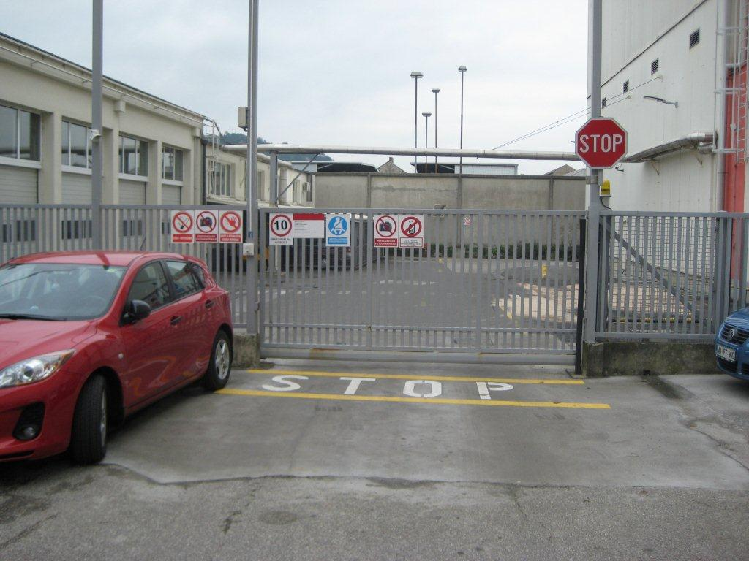

Iz potrdila o namenski rabi za predmetno nepremičnino je razvidno, da je prostorskih aktih opredeljena kot stavbno zemljišče v ureditvenem območju naselja, s podrobnejšo namensko rabo po PUP površine za promet in sicer kot ostanek dela ulice heroja Šaranovića, ki pa ni več v funkciji (presekala jo je hitra Meljska cesta) in njena podrobnejša namenska raba s sprejetem PUP ni bila spremenjena. Urad za komunalo, promet in prostor mestne uprave MOM je dne 13. 08. 2012 podal pozitivno mnenje k izvzemu predmetne nepremičnine.

Glede na navedeno je ugotoviti, da parcela, ki je predmet tega sklepa, ne služi namenu javnega dobra, zato predlagamo sprejem sklepa o ukinitvi statusa grajenega javnega dobra.

Po uveljavitvi tega sklepa bo mestna uprava Mestne občine Maribor po uradni dolžnosti izdala odločbo o ukinitvi statusa grajenega javnega dobra za nepremičnino iz I. točke tega sklepa. Zaznamba javnega dobra iz zemljiške knjige bo izbrisana.
Po ukinitvi statusa javnega dobra na predmetni nepremičnini bo JPGSZ izpeljal postopek prodaje v skladu z Zakonom o stvarnem premoženju države in samoupravnih lokalnih skupnosti (Ur. l. RS, št, 86/2010) in na njegovi podlagi izdane uredbe.

Pravna podlaga za sprejem sklepa o ukinitvi statusa grajenega javnega dobra, kakor tudi pridobitev lastninske pravice za Mestno občino Maribor izhaja iz 23. čl. Zakona o graditvi objektov.

